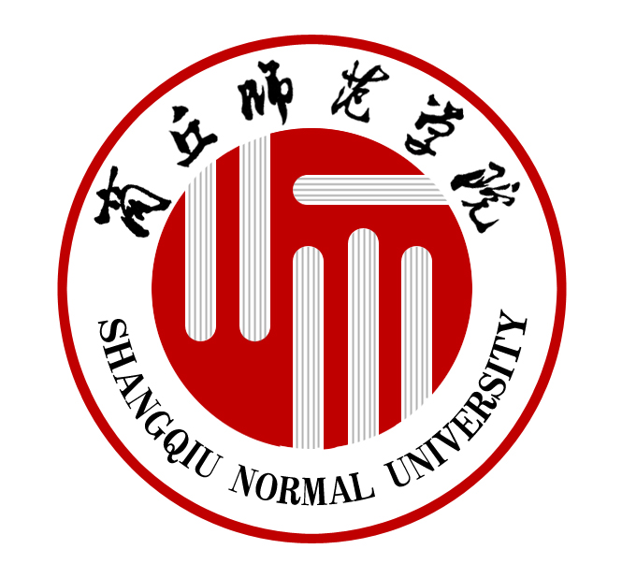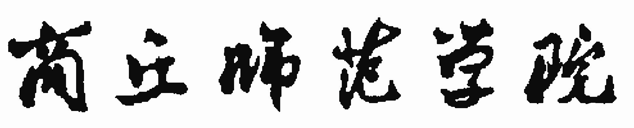

教学工作简报

商丘师范学院教务处 2014年第4期（总第34期） 2014年10月13日

本 期 目 录

教管动态：
• 我校校本教材《教师科学素养》和《教师人文素养》顺利出版
• 我校召开新学期教学工作会议
• 我校开展期初教学秩序检查工作
• 商丘师范学院举行2015届师范类毕业生教学技能大赛
• 我校在大一新生中开展早操晨练活动
• 我校2014年下半年大学生英语四六级考试报名工作顺利结束
教管动态

历经孕育 终成硕果
——我校校本教材《教师科学素养》和《教师人文素养》顺利出版

近日，我校教师编写的教师教育校本教材《教师科学素养》、《教师人文素养》由高等教育出版社正式出版发行。《教师科学素养》由曹奎校长担任主编，韩桂玲教授和李淑萍教授担任副主编；《教师人文素养》由程印学副校长担任主编，郭文佳教授和孟现志教授担任副主编。这两本教材从制定编写方案、组稿、修订、校对、审稿到最终出版，共历时一年多的时间，前后修改、校对达9次，数易其稿后完成。这两本校本教材是我校几年来在大力推进教师教育改革的结晶。目前，我校已经在全校2012级教师教育专业学生中全面使用该套教材，这将为我校进一步推动教师教育改革创新，全面提升我校育人水平注入新的活力！
近几年，在国家经济社会发展和教师教育改革新形势下，学校出台了《商丘师范学院本科生教育综合改革方案》，着力构建师资型、应用型、学术后备型人才培养新体系。2012年，学校获批“豫东地区基础教育‘博雅名师’教育改革创新实验区”。项目正式启动以来，商丘师范学院和商丘市教育局密切合作，根据建设规划和工作方案，以“实验区”建设为抓手，有效整合利用高校、地方教育主管部门和中小学校、幼儿园等多方教育资源，着力深化教师教育改革，强化教师职前教育和职后培养一体化建设，取得了一定成效。学校成立了“教师教育教学研究中心”，进一步建设完善了教师职业技能训练平台，制定了《商丘师范学院教师教育改革方案——博雅名师工程》，着力打造“一中心（教师教育教学研究中心）、一体系（教师教育课程体系）、一平台（教师教育实训平台）”，致力于新形势下培养“博雅名师”的新思考、新探索、新实践。
构建新的课程体系，编写《教师科学素养》、《教师人文素养》两本教材是“豫东地区基础教育‘博雅名师’教育改革创新实验区”建设的重要内容和标志性成果之一，其承载着商丘师范学院教师教育改革的理想和培养基础教育“博雅名师”的探索与实践。
《教师科学素养》从自然、科学、技术、方法和人的关系入手，结合国内对于“教师科学素养”的特殊理解和规定，主要是从“教师科学素养构成与塑造”、“生命科学与人类智力的发展”、“ 数学世界”、“物理学世界”、“化学世界与人类生活”、“信息科技及其人类前途”六个方面建构了师范生必备的科学素养。《教师人文素养》围绕教师角色定位，从教师与自我、他人、职业、自然、社会、世界的关系，从“教师人文素养：概念与框架”、“教师与自我：超越梦想”、“教师与他人：学会相处”、“教师与职业：教学神圣”、“教师与自然：和谐统一”、“教师与社会：勇于担当”、“教师与世界：走进全球化”、“教师人文素养培育：现状与策略”等八个方面设计了教师人文素养的基本要求及养成路径。
教师素养培育是一项系统工程，其养成和提升是一个长期的过程，是一个教育与自我教育相统一的过程，需要学校、社会和教师自身的多方努力，更有赖于教师自身持续的学习、实践、反思。名师养成需要名师自身的修炼。要摆脱浮躁的心理，静下心来,修身养性，甘于寂寞,把教育当作事业、当作科学、当作艺术来追求。
教师科学素养、教师人文素养作为新时代教师的基本素养，已经成为教师从业的基本要求。相信这两本校本教材的出版一定会为我校“博雅名师”教师教育教学改革深入开展助推一臂之力。（教务处供稿）

我校召开新学期教学工作会议
9月18日下午，我校在平原路校区行政楼一号楼417会议室召开教学工作会议，程印学副校长出席会议并讲话，各学院教学副院长、考研主管及教务处相关人员参加了会议。
会上，教务处处长郭文佳就近期学校10项教学工作进行了安排，教务处副处长李淑萍就教学管理制度建设情况进行了通报。
程印学副校长发表了重要讲话，他指出本学期教学主要工作、重点工作是：一是突出学校转型发展；二是进一步深化应用型人才培养模式改革；三是搞好本科生人才分类培养；四是加强专业建设和专业改造；五是迎接艺术专业评估；六是深化教学改革、教育观念、教学内容和教学手段创新；七是强化教学管理制度建设，尤其是学院基本教学制度要完善建立起来。
程印学副校长最后强调，我校当前要着重抓好以下工作：一是抓质量。即抓人才培养质量、教学质量，教学工作是学校人才培养的生命线；二是抓管理。抓教学管理，抓教学秩序、教学规范、教学纪律；三是抓教风。特别强调教师要为人师表，率先垂范，以身作则；四是抓学风。学校要形成良好的学习风气，浓厚的学习氛围；五是抓考研。各学院要动员鼓劲，抓牢抓实考研的每一个节点。（教务处供稿）

我校开展期初教学秩序检查工作
开学伊始，为规范教学秩序，强化教学管理，我校对期初教学情况进行了检查。9月1日，新学期开学第一天，教务处全体工作人员检查了教学运行情况，在接下来的一周内，校教学督导组到各教学场所进行了详细检查。
通过检查发现，我校各教学单位高度重视开学初的教学秩序和教学管理，各学院领导亲临教学一线检查教师上课、学生出勤情况；各单位教师课前准备充分，均能提前到达教室；学生出勤率较高，课堂秩序良好。针对检查过程中发现的个别问题，教务处、校教学督导组也通知了相关单位及时予以解决。（教务处 吕方源）

商丘师范学院举行2015届师范类毕业生教学技能大赛
2014年9月27日上午在我校平原路校区1号综合楼举行了商丘师范学院2015届师范类毕业生教学技能大赛，通过4个多小时的角逐，金雅萌等12名同学获得一等奖，同时也获得参加在河南师范大学举行的河南省第十二届高等师范教育专业毕业生教学技能大赛资格，钟洪珂等17名同学获得二等奖。
对本次教学技能大赛，学校高度重视，程印学副校长亲临现场，教务处领导、相关学院教学副院长和学校纪委参与了比赛全过程，15位评委分别来自不同学院的专家教授。本次比赛共分文科、理科和综合三个组别，分别在平原路校区1号综合楼123、124和219三个多媒体教室同时进行。比赛内容包括说课和才艺展示二部分（体育为现场作课），每个参赛选手说课时间为15分钟，才艺展示的时间不超过5分钟。比赛顺序为先抽签确定说课内容且每个选手给予30分钟的准备时间。
在赛前准备会上，郭文佳处长对评委提出了明确要求：评分要客观公正、实事求是，评分标准要前后一致，评判过程要不徇私情，不感情用事，打分时要独立进行、不商量、不讨论，书写要认真、清晰、规范，争取把最优秀的学生选拔出来代表学校参赛。同时郭处长也鼓励参赛学生要认真准备，争取赛出风格、赛出水平。（教务处教务科）

我校在大一新生中开展早操晨练活动
10月13日早6：30分，迎着清晨的第一缕阳光，我校两大校区各个体育场口号震天，同学们队列整齐、精神饱满的开展早操晨练活动。学生处、教务处、团委、体育学院、公共体育教学部等相关职能部门负责人深入到各学院学生早操现场进行督促检查。
在各学院早操现场，检查人员详细询问了对此项工作的认识、动员及准备情况，要求做好学生的心理疏导工作，提高学生对早操及晨练活动必要性的认识，使学生转变观念，把早操晨练活动作为大学生增强体质、陶冶心智品行的自觉行动。大家还与部分学院晨练学生进行了交谈，详细询问了学生对开展这一活动的意见和建议。同学们热情高涨，纷纷表示，这一举措很有意义，有助于养成良好的学习、生活习惯和自己的身心健康。
此举是我校为进一步贯彻《国务院办公厅转发教育部等部门关于进一步加强学校体育工作若干意见的通知》（国办发〔2012〕53号）的精神，根据《河南省普通高等学校体育工作十项规定》（教体卫艺〔2013〕787号）的有关要求，加强我校体育工作，培养德、智、体全面发展的高素质人才的重要措施。
根据活动实施方案，学校相关职能部门按照各自的职责统筹安排，结合我校两大校区的基本情况，由教务处、学生处、公共体育教学部、团委等部门牵头，各学院团总支负责本学院的早操执行情况。各学院的早操实施情况将以定期、不定期检查的方式依据早操检查成绩进行评定。早操检查组成员由校学生会以及各学院团学干部组成，检查组将定期于每天进行，并将检查评比结果通过校团委以及校学生会官网向全校通报。学校督导组还将认真做好督促检查工作，并进行量化评比，使此项工作做到常态化、制度化。（教务处、校团委供稿）

我校2014年下半年大学生英语四六级考试报名工作顺利结束
根据河南省教育厅招生办公室对2014年下半年全国大学生英语四六级考试报名工作的有关要求，我校经过近20天的努力，2014年下半年全国大学生英语四六级报名工作已经顺利结束。
在本次全国大学生英语四六级考试报名工作中，由于我校准备充分，从通知宣传、网上预报名、核对、确认信息和信息采集等各个环节都严格按照河南省教育厅招生办公室相关要求逐项实施，各学院高度重视，密切配合，学生踊跃报名。我校本次报名参加全国大学生英语四六级考试的学生共计8868人，期中四级6474人，六级2394人，同期相比报名人数增加了7.5%。（教务处教务科）

主送 校领导
发送 各院（部）、校直有关单位
本期共印 70份
编印 商丘师范学院教务处
联系方式 电话0370-2587829 电子信箱：sqsyjwctx@163.com

